Základní škola Vyškov, Na Vyhlídce 12, příspěvková organizace

Výroční zpráva
ZŠ Vyškov, Na Vyhlídce 12, příspěvková organizace
za školní rok 2024/2025

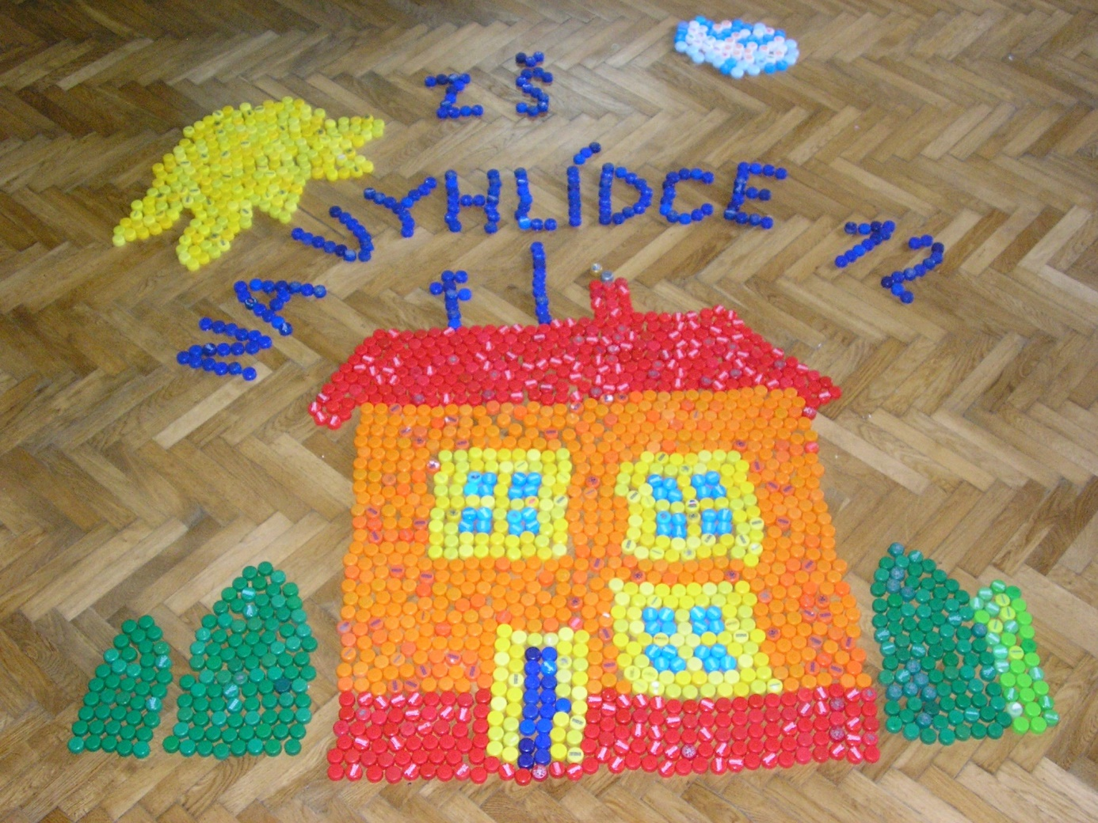

Vyškov 31. srpna 2025 Vypracoval: ……………………………
Mgr. Miloslav Brtníček
ředitel školy

Obsah:
- Základní charakteristika školy
- Školská rada
- Vzdělávací program školy
- Údaje o organizaci školy
- Údaje o personálním zabezpečení školy
- Výsledky výchovy a vzdělávání
- Údaje o prevenci sociálně patologických jevů
- Údaje o dalším vzdělávání pedagogických pracovníků
- Údaje o výsledcích kontroly provedené Českou školní inspekcí
- Údaje o hospodaření školy
- Výkon státní správy
- Individuální integrace
- Aktivity a prezentace školy na veřejnosti
- Soutěže
- Exkurze, besedy a akce pro žáky, zájmové útvary
- Zhodnocení a závěr
- Obrazová příloha výroční zprávy

Základní charakteristika školy

Název školy, právní forma: Základní škola Vyškov, Na Vyhlídce 12, příspěvková organizace
Sídlo: Na Vyhlídce 12 Vyškov
Zřizovatel školy: Město Vyškov
Ředitel školy: Mgr. Miloslav Brtníček
Telefon, email: 517 348 670, 724 241 962, zsvyhlidka@vys.czn.cz

ZŠ poskytuje základní vzdělání. Kapacita školy je 150 žáků. Kapacita školní jídelny 125 žáků.
Kapacita školní družiny je 60 dětí. Vyučuje se podle vlastního Školního vzdělávacího programu pro základní vzdělávání žáků Základní školy Vyškov, Na Vyhlídce 12, příspěvkové organizace. Mimoškolní činnost je zajišťována v nabídce kroužků se zaměřením na sport, přírodovědu a logopedii.
Ve školním roce 2024/2025 navštěvovalo školu 110 žáků. Pokračovaly celkem 2 specializované třídy pro žáky se SVP – vadami řeči 1x ve druhém ročníku, zřídila se nová specializovaná třída v prvním ročníku.
Škola provozovala školní jídelnu s počtem strávníků: 102 dětí a 20 zaměstnanců.
Školní družinu navštěvovalo celkem 60 žáků.

- Školská rada

Složení:
předseda- Mgr. Bc. Bronislava Kudličková, MBA
členové- Mgr. Bc. Bronislava Kudličková, MBA, Mgr. Eva Kusalová – za pedagogické pracovníky, Mgr. Zuzana Navrátilová a Alžběta Budošová za rodiče a za zřizovatele Josef Kachlík a Mgr. Petr Novotný, Ph.D.
Ve školním roce 2024/2025 školská rada jednala 1x. Na jednání postupovala dle § 168 zákona č. 561/2004 Sb.,(školský zákon). Schválila výroční zprávu o činnosti školy za školní rok 2024/2025, projednala návrh rozpočtu na rok 2026 a výroční zprávu o hospodaření školy. Rovněž projednávala otázky týkající se ŠVP, provozu školy, výsledky přijímacího řízení na střední školy a zabývala se návrhy a připomínkami rodičovské veřejnosti.

- Vzdělávací program školy

Název: Školní vzdělávací program pro základní vzdělávání žáků Základní školy Vyškov, Na Vyhlídce 12, příspěvkové organizace. Škola pro žáky mladšího školního věku.

Škola je zaměřena na vzdělávání žáků 1. stupně. Jejím cílem je postupně vytvářet základní náhled svých žáků na okolní svět, vybavit je základními dovednostmi a návyky pro školní i mimoškolní práci, kultivovat jejich osobnost (postoje, hodnoty, zájmy), vytvářet u nich kladný vztah k životnímu prostředí a jeho ochraně a vytvářet kladný vztah ke zdraví a jeho rozvoji, prevenci a ochraně a motivovat pro celoživotní učení.

Škola má dlouholeté zkušenosti se vzděláváním žáků se speciálními vzdělávacími potřebami.
Aktivně spolupracuje s pedagogicko-psychologickými poradnami, speciálně pedagogickými centry a jinými poradenskými zařízeními, školami a dalšími odborníky. Pokračovalo se v tomto školním roce v práci se žáky s vadami řeči.

- Údaje o organizaci školy

Počet tříd a žáků k 30. 6. 2025
Ročník | Počet tříd | Počet žáků
- ročník | 2 | 26
- ročník | 2 | 21
- ročník | 1 | 26
- ročník | 1 | 21
- ročník | 1 | 16
škola celkem | 7 | 110

Školní družina
Počet oddělení ŠD | Počet zapsaných dětí
2 | 60

Školní jídelna
Počet stravovaných | Žáci | Zaměstnanci školy
Počet | 100 | 21

Údaje o zápisu do 1. třídy
Poprvé u zápisu | Přicházejí po odkladu | Celkem
7 | 20 | 27

- Údaje o personálním zabezpečení školy

Vedení školy:
Ředitel | Mgr. Miloslav Brtníček
Výchovný poradce | Mgr. Marie Šlapalová

Třídní učitelé:
I. stupeň | Třídní učitel
- A | Mgr. Bc. Bronislava Kudličková, MBA
1.B | Mgr. Tereza Kočařová
2.A | Mgr. Marie Šlapalová
2.B | Mgr. Eva Kusalová
3. | Mgr. Martin Surala
4. | Mgr. Zuzana Navrátilová Bc. Alžběta Budošová
5. | Bc. Alžběta Budošová , Mgr. Jana Harásková

další pedagogický pracovník: Jana Kudličková, Zuzana Řezníčková, Dis
vychovatelky školní družiny: Renata Krejčí, Sylva Cardová
asistenti pedagoga: Jolana Kašecká, Bc. Olga Bláhová, Sylva Cardová, Mgr. Květoslav Lasovský , Mgr. Jana Harásková
Provozní úsek:
Účetní | Renata Zemánková
Vedoucí školní jídelny | Renata Zemánková
Školník | Mgr. Květoslav Lasovský
Uklízečka | Libuše Charousová
Ved. kuchařka | Alena Možná
Kuchařka | Hana Kovalovská

Pedagogičtí pracovníci celkem:
 | Učitelé | Vychovatelé | Asistenti pedagoga
Fyzický počet | 10 | 2 | 5
Odborná kvalifikace | 9 | 2 | 5
Přepočtený počet | 9,13 | 1,79 | 4,16

Provozní pracovníci celkem:
 | Pracovníci školní jídelny | Správní zaměstnanci
Fyzický počet | 2 | 2
Přepočtený počet | 2 | 2

- Výsledky výchovy a vzdělávání

Celkové hodnocení a klasifikace žáků (k 30. 6. 2025)
Ročník | Počet žáků | Prospělo s  vyznamenáním | Prospěl | Neprospěl | Opakuje
1. A | 14 | 13 | 0 | 1 | 1
1. B | 12 | 11 | 1 | 0 | 0
2. A | 10 | 9 | 1 | 0 | 0
2. B | 11 | 6 | 3 | 2 | 0
3. | 26 | 21 | 4 | 1 | 0
4. | 21 | 11 | 9 | 1 | 0
5. | 16 | 11 | 5 | 0 | 0
Celkem škola | 110 | 82 | 23 | 5 | 0

Hodnocení chování:
 | 1. pololetí | 2. pololetí
Napomenutí třídního učitele | 1 | 1
Důtka třídního učitele | 0 | 3
Důtka ředitele školy | 1 | 0
2. stupeň z chování | 1 | 0
3. stupeň z chování | 0 | 0
Pochvala třídního učitele | 47 | 85

Absence žáků z výuky:
Absence | 1. pololetí | 2. pololetí
Omluvená celkem | 6156 | 6468
Neomluvená celkem | 0 | 0
Omluvená na 1 žáka | 55,96 | 58,8

Odchody žáků na střední školy a druhý stupeň ZŠ:

Typ střední školy | Přihlášení | Přijatí
8 leté gymnázium | 2 | 0
Rozšířená výuka matematiky | 3 | 1
Rozšířená výuka cizích jazyků | 2 | 2
Rozšířená výuka HV | 0 | 0
Rozšířená výuka TV | 0 | 0

- Údaje o prevenci sociálně patologických jevů

Realizované hlavní oblasti prevence:
- aktivity pro žáky ve výuce, např. TV, PRV
- tematické besedy
- aktivity specifické primární prevence (DVPP)
- řešení problémů ve spolupráci s PPP, Policie ČR, Odborem sociálně právní ochrany dětí
- operativní spolupráce s třídními učiteli, okresním metodikem prevence, rodiči
Sledované oblasti:
- záškoláctví (včasná spolupráce s rodiči)
- vandalismus (důsledná kontrola a postihování žáků poškozujících vybavení školy)
- šikana
- nevhodné vyjadřování (důsledné sledování a následující okamžitý postih)
- fyzická agresivita (napadání spolužáků)

- Údaje o dalším vzdělávání pedagogických pracovníků

Typ kurzu | Počet zúčastněných pracovníků
Pracovně právní problematika | 1
Jak učit cizí jazyky žáky s PU | 1
Primární logopedická prevence | 2
Dechová cvičení v logopedii | 2
Čtenářská gramotnost a matematická gramotnost – zábavné hry | 1
Primární prevence rizikového chování | 2
Jak správně cvičit hlásky | 1
Jak na výslovnost sykavek | 1
Vyjmenovaná slova, slovní druhy | 1
Vyučujte cizí jazyk moderně | 1
Celkem | 13

Údaje o výsledcích kontroly provedené Českou školní inspekcí

Ve školním roce 2024/2025 nebyla provedena fyzická kontrola ČŠI.

- Údaje o hospodaření školy

V kalendářním roce 2024 škola hospodařila s přidělenými finančními prostředky ze státního rozpočtu ve výši 12 924 281,- Kč. Z této částky byly hrazeny mzdy zaměstnanců a nákup pomůcek a učebnic, cestovné, plavecký výcvik, zákonné sociální náklady – DVPP, ochranné pomůcky, zákonné pojištění a náhrady DPN. Z toho částka 274 000,- Kč byla použita na nákup ICT techniky z dotace MŠMT.
Z rozpočtu zřizovatele jsme hospodařili s částkou 1 636 000,- Kč. Z toho účelově použito 243 00,-Kč na energie. Škole se podařilo uspořit prostředky ve výši 191 666,94 Kč, které byly rozděleny zřizovatelem do fondu odměn(0-Kč) a do rezervního fondu (191 666,94 Kč)
Největší položka z těchto peněz zřizovatele byla vydána za energie a služby. Ostatní prostředky byly použity na nákup materiálů, služeb, opravy a údržbu. Všechny finanční prostředky byly použity v souladu se zákonem.
Byl přijat dar z nadace Women for women na obědy pro děti.

- Realizované projekty
Od 1. 9. 2024 jsme realizovali projekt Ovoce a mléko do škol.

- Výkon státní správy

Rozhodnutí ředitele | Počet | Počet odvolání
Přijetí k základnímu vzdělávání | 24 | 0
O odkladu povinné školní docházky podle § 37 | 6 | 0
O dodatečném odložení povinné školní docházky § 37 | 0 | 0

- Individuální integrace

Typ postižení | Počet žáků
Vady řeči | 28
Porucha chování | 7
Porucha učení | 13
Poruchy autistického spektra | 2
LMP | 2
Zdravotní postižení | 1
Celkem | 53

- Aktivity a prezentace školy na veřejnosti

Škola se zapojila do kulturních vystoupení při vánočních a velikonočních trzích. Uspořádala školní karneval. Na konci školního roku žáci absolvovali školní výlety, v průběhu roku se zapojovali do různých výukových programů a besed. Dále se žáci zapojili do sběru papíru.
Škola spolupracovala s okresním sdružením ČUS, s Adrou, MaS Vyškovsko, MKS Vyškov, PČR, SVČ Maják, mateřskými školami a nejbližšími základními školami ve městě.
Úspěchy školy a její činnost byly prezentovány v místním a regionální tisku a televizi.

- Soutěže

Žáci školy se zapojili do sportovních soutěží a dosáhli těchto výsledků:

V okresním přeboru v šachu 3. místo. V Čeps Cupu ve florbalu získali dívky 1. místo, chlapci 7. místo v okresním finále. Ve vybíjené dívky 2. místo a smíšené družstvo dívek a chlapců také 2. místo v okresním přeboru. Mladší i starší družstva získala 5. místa v okresním finále McDonald´s Cupu.

Okresní přebornicí v hodu kriketovým míčkem se stala Markéta Brtníčková výkonem 31 metrů.

- Exkurze, besedy a akce pro žáky, zájmové útvary

Akce školy
Výukové programy zoo
Sporťáček ČUS pro MŠ
Výukové programy v muzeu
Výukové programy v KKD
Dopravní výchova na DH
Programy SVČ Maják
Kouzelník Katonas
Planetárium Brno

Celoroční kroužky

Název Kroužku | Počet kroužků | Počet žáků
Sportovní hry | 4 | 62
Šachy | 1 | 11
Angličtina hrou | 2 | 8
Logopedický | 1 | 4
Přírodovědný | 1 | 13

Zhodnocení a závěr

Školní rok 2024/2025 lze vyhodnotit jako běžný, částečně úspěšný.
Škola se vypořádala s případnými překážkami velmi dobře, byli přijati žáci z Ukrajiny a začleněni do třídních kolektivů bez výraznějších komplikací. Velmi dobře se pracovalo se žáky, kteří měli diagnostikovány speciální potřeby pro vzdělávání.
Vlastní činnost škola plnila:
- realizací Školního vzdělávacího programu v 1. – 5. ročníku
- celoroční autoevaluační činností
- přípravou žáků 5. ročníku na přijímací zkoušky na víceleté gymnázium a do výběrových tříd
- celoroční aktivní činností kroužků
- každodenní náročnou vzdělávací a výchovnou činností zaměstnanců školy
- pozitivním klimatem školy (žák – učitel – rodič)

Vyškov 31. srpna 2025 Vypracoval: ……………………………
Mgr. Miloslav Brtníček
ředitel školy

Schválena školskou radou dne 2.9.2025

19) Obrazová část výroční zprávy

Sporťáček ČUS pro MŠ

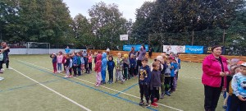

Výukový program Tajemství gravitace v planetáriu

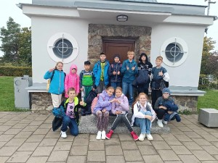

Výukový program Zima na Hané v muzeu

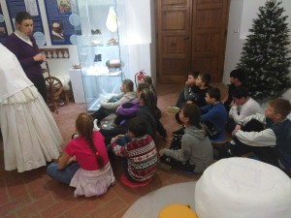
Výukový program pro začínající čtenáře v KKD

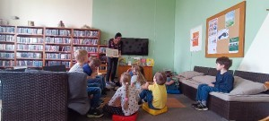

Výukový program Jaro na dvorečku v muzeu

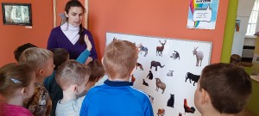

Výukový program v ZOO

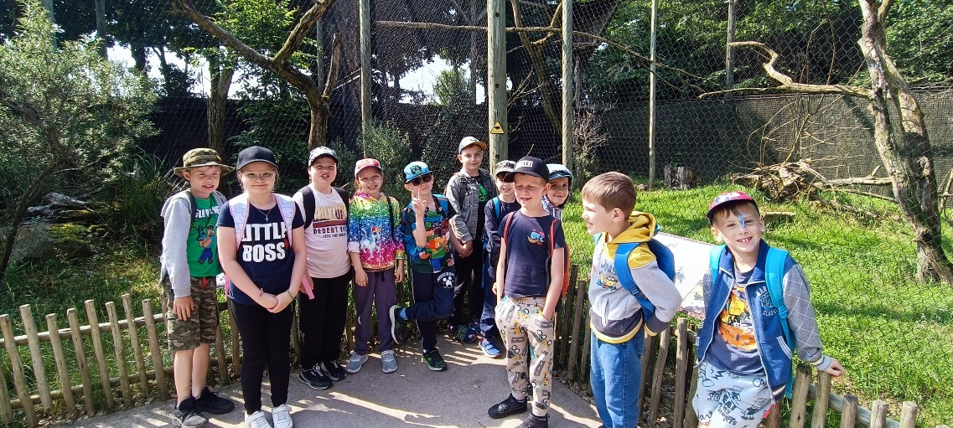

Loutkové divadlo

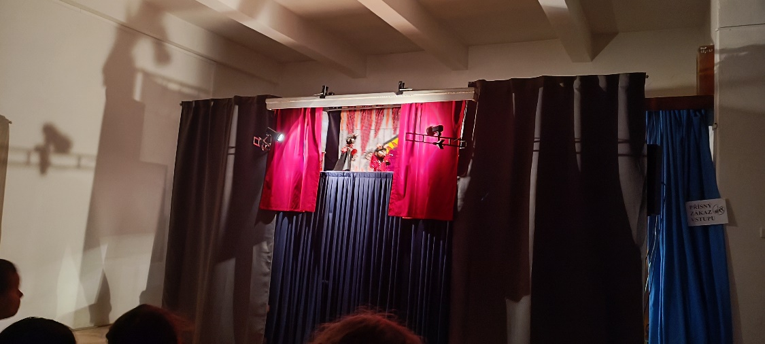

Sportovní dopoledne Park v pohybu

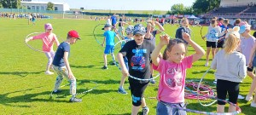

Okresní kolo McDonald´s Cupu

